

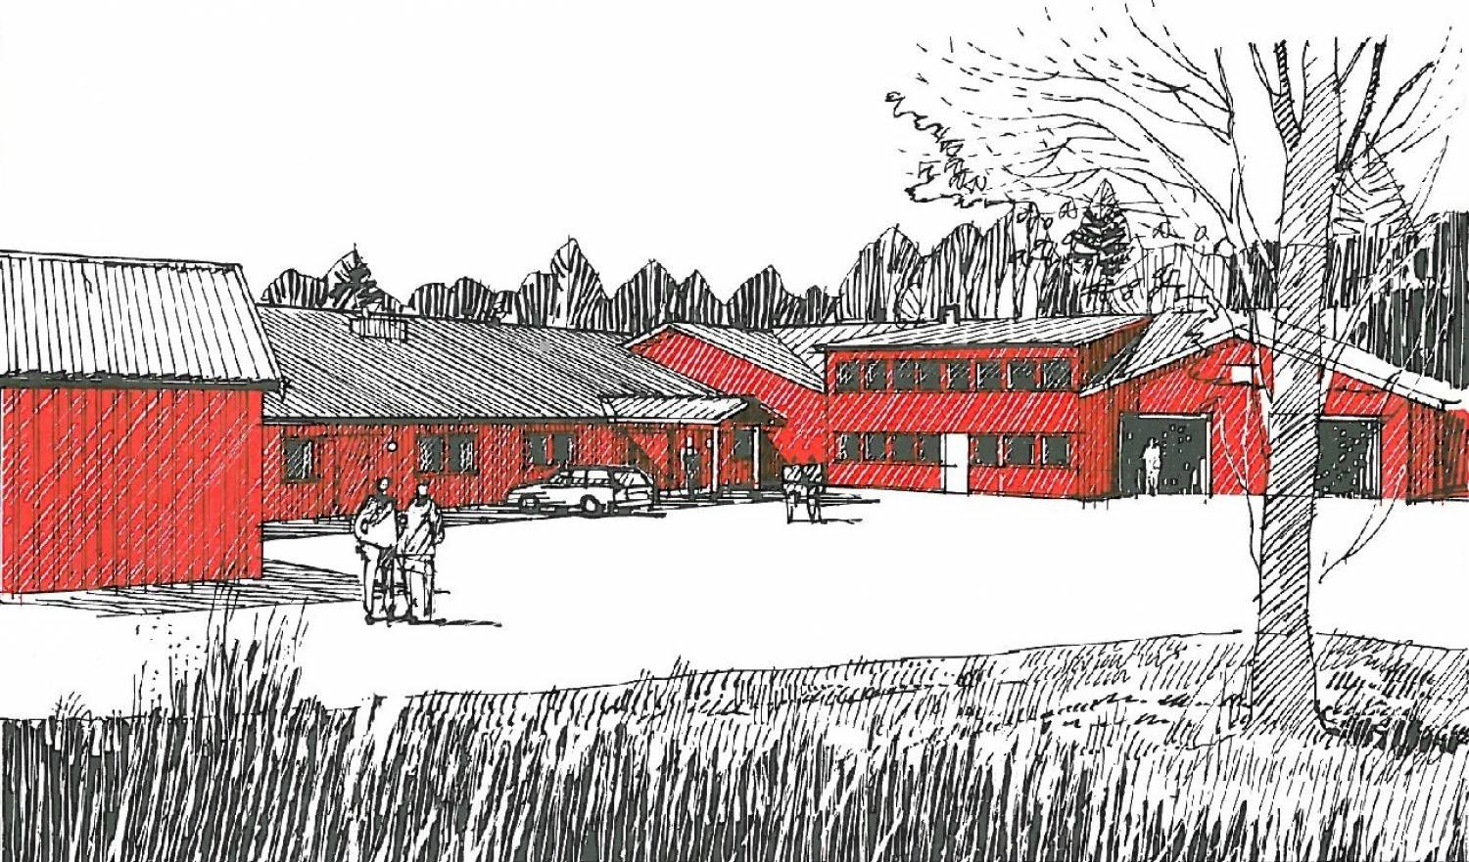

Årsberetning 2018
Åspro arbeid og kompetanse AS

INNHOLD

1.0 Om oss side 2

1.1 Selskapets virksomhet og beliggenhet side 3

1.2 Visjon, mål og verdi side 3

1.3 Tiltaks-portefølje side 3

1.4 Styret ved Åspro arbeid og kompetanse side 4

1.5 Organisasjonskart side 4

1.6 Økonomisk utvikling side 4

1.7 Driftsmessige utfordringer i 2018 side 5

2.0 Ansatte ledere og veiledere ved Åspro arbeid og kompetanse side 5

2.1 Fagutvikling/ kompetanseheving for ordinært ansatte side 6

3.0 Gjennomførte årsverk / utnyttelse av tiltaksplassene i 2018 side 6

3.1 Varig tilrettelagt arbeid har tilbudt side 7

3.2 Arbeidsforberedende trening (AFT) har tilbudt: side 8

3.2.1 Brukerundersøkelse AFT 2018: side 8

3.3 Kompetansehevende tiltak for VTA og AFT side 9

4.0 Tverretatlig samarbeid/ tverrfaglige tjenester VTA side 9

4.1 Tverretatlig samarbeid/ tverrfaglige tjenester AFT side 9

4.2 Samarbeid med NAV side 9

5.0 Resultater av attføringsarbeidet side 10

5.1 Resultater - Varig tilrettelagt arbeid (VTA) side 10

5.2 Resultater - Arbeidsforberedende trening (AFT) side 11

6.0 Hindringer for helhetlige og sammenhengende tjenester side 11

7.0 Klager side 11

8.0 Ytre miljø side 11

9.0 Veien videre: Utvikling og evaluering side 11

10.0 Likestilling side 12

11.0 Styrets vurdering om videre drift side 12

1.0 Om oss:
Åspro ble etablert i 1987 som Ås arbeidssenter. Selskapet ble omgjort til aksjeselskapet Åspro AS i 1991.

Åspro ble i 2017 delt i 2 aksjeselskap. Et arbeidsmarkedsselskap; Åspro arbeid og kompetanse AS og et kommersielt selskap; Åspro administrasjon og utvikling AS.

Denne årsberetningen er utarbeidet for selskapet Åspro arbeid og kompetanse AS.

1.1 Selskapets virksomhet / beliggenhet:
Selskapets forretningskontor er i Ås kommune med besøksadresse Myrveien 14. 1430 Ås.

Selskapet er en Arbeidsmarkedsbedrift som gjennom avtale med NAV og eierkommunen Ås, gir tilbud om varig tilrettelagte arbeidsplasser og individuelt tilrettelagte arbeidsrettede tiltak.

Åspro arbeid og kompetanse AS eies av Ås kommune - 90%, og Åspro AS - 10%

Besøksadresse: Myrveien 14

Postadresse Postboks 233

1431 ÅS

E-post post@aaspro.no

Hjemmeside www.aaspro.no

Telefon 64 94 11 76

1.2 Visjon, mål og verdier
Fra oppstarten i 1987 har virksomheten hatt som mål at arbeidsoppgavene skal være oppdragsbasert etter næringslivets og våre kunders behov, men med tilstrekkelig tilrettelegging til at våre arbeidstakere kan utføre oppdragene så nært opp til en ordinær arbeidsprosess som mulig. Dette gjenspeiles i vår visjon og våre mål og verdier:

Åspro: et naturlig valg for utvikling og avklaring av dine muligheter
- Vårt hovedmål er å utvikle mennesker.
- Vårt samfunnsoppdrag er å gi mennesker med ulike arbeidshinder en mulighet til å delta i et aktivt yrkesliv
- Vår filosofi er at veien tilbake til arbeidslivet i størst mulig grad bør skje i reelle arbeidsmiljø.
- Gjennom vår tjenesteproduksjon har vi gjort bedriften til et naturlig valg for våre samarbeidsparter både innen attføringstjenester og vareproduksjon

Gjennom våre verdier – målrettet, inkluderende, ansvarlig og kompetent – er vårt hovedfokus å få mennesker ut i arbeid

1.3 Tiltaks-portefølje
Selskapet er tiltaksarrangør for NAV gjennom arbeidsmarkedstiltakene:
- Varig tilrettelagt arbeid (VTA) – 32 godkjente tiltaksplasser
- Arbeidsforberedende trening – 20 godkjente tiltaksplasser

Åspro er en kompetansebedrift som leverer tjenester både til NAV, Ås kommune og næringslivet i Follo-regionen. Åspro sin viktigste ressurs er kompetansen, erfaringen og kunnskapskapitalen blant våre arbeidstakere og de ansatte veiledere og ledere. Det legges vekt på forskjellighet som potensial for arbeidsutførelse og individuell læring.
1.4 Styret ved Åspro arbeid og kompetanse AS
Ordinære representanter | Personlige vararepresentanter
Arne Hillestad, styreleder | Anne Berit Odenmarck
Cecilie Matre | Morten Lillemo
Hilde Nilssen (ansattes representant) | Frode Marås

I løpet av året er det avholdt fire ordinære styremøter og generalforsamling. Styret har ellers ført det nødvendige tilsyn med bedriften og opplever at det er gode samarbeidsforhold både internt i bedriften og mellom bedriften og styret.

1.5 Organisasjonskart for Åspro arbeid og kompetanse AS pr 31.12.2018

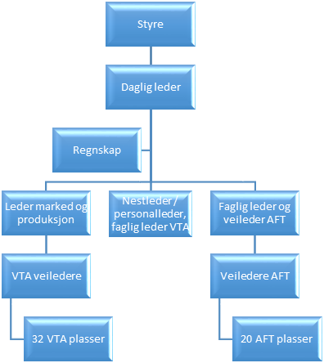

1.6 Økonomisk utvikling
Tabellen nedenfor viser bruttoinntekt, salg, årsresultat og egenkapital i forhold til foregående år.
År | 2017 | 2018
Sum driftsinntekt | 16 346 152,- | 16 590 846,-
Salg | 5 789 978,- | 5 269 791,-
Årsresultat før skatt | -529 971,- | 204 417,-
Årsresultat etter skatt | -529 971,- | 204 417,-
Egenkapital | 6 384 856,- | 6 556 273,-

1.7 Driftsmessige utfordringer i 2018:
Etter flere års kontinuerlig omstilling med endrede krav og rammevilkår fra NAV, har vi i 2018 opplevd at endringsfokuset innen NAV i hovedsak har vært knyttet til deres egen omstilling fra NAV Akershus til NAV Øst-Viken og NAV Vest-Viken. Dette har i større grad enn foregående år gitt oss tid til å jobbe med interne forbedringsprosesser og utvikling og styrking av tilbudet innen arbeidsmarkedstiltakene VTA og AFT.

I løpet av de første 3 månedene av 2018 opplevde vi en stor reduksjon i tilgangen på oppdrag for VTA avdelingen. I ettertid har dette blitt knyttet til at to av de største samarbeidspartene i matvare-bransjen, mistet flere faste leveranser til sine kunder, noe som medførte mindre behov for våre tjenester. Årsaken til disse endringene er at flere butikkjeder igangsatte en omstilling til flere «egne produkter» i 2018 og at grossistleddene derfor opplever en mye sterkere konkurransen som leverandører til matvarebransjen enn tidligere.

For å møte den relativt store produksjonsendringen ble det fra annet kvartal iverksatt tilnærmet innkjøpsstopp, samt flere tiltak for å redusere våre løpende utgifter. Driftsbudsjettet for 2018 ble også justert i henhold til de endrede forutsetninger etter et styrevedtak i september. Ledergruppen og leder for marked og produksjon foretok en gjennomgang og risikovurdering av våre kunderelasjoner, med hensyn til ikke å binde for stor del av vår produksjonsrettede aktivitet til enkeltstående store kunder. Det ble deretter gjennomført en konsentrert markedssatsing for å informere, selge inn og legge til rette for tjenesteproduksjon hos flere nye kunder.

Gjennom et styrevedtak den 18. april 2018 ble det vedtatt at Åspro arbeid og kompetanse AS skulle endre kvalitetssikrings system fra Equass til ISO. Arbeidet ble igangsatt umiddelbart etter vedtaket og de ansatte har vært involvert gjennom hele prosessen. Det ble gjennomført ISO revisjon i november 2018, med god tilbakemelding og få avvik. Samtlige avvik har blitt lukket innen fristen.

Prosessen med å styrke Åspro som leverandør av kvalifiserings- og attføringstiltak er blitt videreført, både i Ås og i Folloregionen. Gjennom oppfølgingen av våre virksomhets- og opplæringsplaner foregår det en kontinuerlig utvikling og styrking av bedriftens og de ansattes attføringskompetanse. Samtidig pågår en prosess for utvikling av nye områder for driftsmessig innovasjon, både internt og i samarbeid med kommunale, fylkeskommunale og statlige instanser.

2.0 Ansatte ledere og veiledere ved Åspro arbeid og kompetanseAS
Ledere og veiledere | 11 stillinger

De ansatte ved Åspro arbeid og kompetanse, hadde i 2018 følgende stillingsfordeling: Daglig leder, nestleder og faglig leder for VTA, leder av marked og produksjonsarbeid og 5 veiledere i VTA. Faglig leder for AFT og 3 veiledere i AFT. Sand gård valgte å si opp sitt samarbeid med Åspro om AFT-tiltaket i 2018. Vi hadde derfor kun dette samarbeidet gjennom første halvår

Den attføringsfaglige kompetansen er god og fordeler seg på høgskole- og universitetsutdanning i pedagogikk / spesialpedagogikk, psykologi, helse- og ernæring, psykiatrisk hjelpepleie, ingeniørfag, statsvitenskap, markedsføring og IT. Enkelte av personale har også fagbrev innen svakstrøm / sterkstrøm, elektronikk, møbelsnekker, mekaniker, kjole- og drakt, og bokbinder.
Annen relevant kurs/utdanning er arbeidslederskole, basiskurs i attføring, yrkespedagogikk, flerkulturell forståelse, veileder for lærlinger, karriereveiledning, løftmetodikk, coaching, HMS arbeid m.m.

Virksomheten har i sum over 30 års relevant erfaring som aktør i bransjen. Flere av de ansatte har erfaring som kursinstruktører innen ulike former for arbeidsmarkedsopplæring, som veiledere i forskjellige arbeidsrettede tiltak innen arbeidsmarkedssektoren og fra arbeid innen miljøterapi og barnevern.

I tillegg kommer allsidig erfaring fra yrkeslivet som: arbeid i offentlig og privat administrasjon, skoleverket som lærer, flere områder innen helsesektoren, som selvstendig næringsdrivende og fagarbeider i ordinær bedrift.

2.1 Fagutvikling/ kompetanseheving for ordinært ansatte i 2018
Opplæring:
Type opplæring |  | Antall | Sum timeantall
Fagdag tema Psykiatri og adferd |  | 5 person 1 dag | 30 timer
ISO opplæring internt |  | 12 personer x 6 timer | 72 timer
ISO opplæring eksternt |  | 3 personer 2 dager | 36 timer
Inkluderende bedrift |  | 3 personer | 10 timer
Karriereveiledning |  | 1 person, 2 dager | 12 timer
Pensjonskurs |  | 3 personer 2 dager | 42 timer
IPS / SE |  | 1 person, 2 dager | 12 timer
I praksis |  | 2 personer 1 dag | 12 timer
Wie |  | 1 person, 1 dag | 6 timer
Intern opplæring KUBA / HMS og personalsystem |  | 12 personer | 23 timer
LEAN ekstern opplæring |  | 6 personer 1 dag | 30 timer
Konferanser / seminar /møter:
ASVL avd ØST | 1 person 4 dager
ASVL fagkonferanse | 2 dager 2 personer
ASVL lederkonferanse | 1 person 2 dager
NAV tiltaksdag | 2 personer 1dag
Follobedrifter nettverk | 1 person 3 møter

Veiledning mottatt:
Intern veiledning av ansatte | 5 timer | 5 timer

3.0 Gjennomførte årsverk / utnyttelse av tiltaksplassene i 2018
Arbeidstakere i varig tilrettelagt arbeid (VTA) | 32 godkjente plasser gjennom NAV
Gjennomførte årsverk i VTA – 35,45

Deltakere i arbeidsforberedende trening (AFT) | 20 godkjente plasser gjennom NAV
Gjennomførte årsverk i AFT – 17,6

Gjennomførte årsverk er regnet ut fra NAV sitt beregningsgrunnlag for refusjon der over 50 % stilling teller som hel stilling og under 50 % teller som ½ stilling.

3.1 Varig tilrettelagt arbeid (VTA) har tilbudt:
Et variert utvalg av forskjellige arbeidsoppdrag både knyttet til våre lokaler i Myrveien 14 og Myrveien 17, samt ved flere eksterne lokasjoner hos våre nettverksbedrifter. I perioden september t.o.m. november arbeidet ca. 50% av bedriftens VTA ansatte med pakking av kasser med ulike øltyper (øl-julekalender) ved en av våre nettverksbedrifter i Vestby. Åspro har også gjennomført serviceoppdraget «vaffelfredag» 1 gang i kvartalet, som et tilbud til alle ansatte ved en av samarbeidsbedriftene i Vestby.

De fleste av arbeidsoppgavene innen VTA har vært knyttet til å bidra med en smidig og forutsigbar vareflyt for våre nettverksbedrifter innen matvarebransjen og elektrobransjen. Disse arbeidsoppgavene består i hovedsak av, mottak og lager-, logistikk-oppgaver, ulike former for merking og ompakking av en rekke ulike varer fra grossistvolum til detaljistvolum, samt merking og pakking av ulike reklame og kampanjeprodukter til utplassering i butikk.

Bedriften har et eget produksjonsverksted for enkle snekkeroppgaver hvor vi lager engangspaller og andre produkter etter bestilling. Verkstedet har også løpende produksjon av merkestikk i forskjellige lengder og utførelse til bygg og anleggsbransjen.

VTA avdelingen tilbyr abonnementsordningen Jobbfrukt i samarbeid med Bama. Bedriften pakker ca. 1,5 – 2 tonn frukt pr uke, i kurver som bringes ut til faste abonnementskunder. Ved utgangen av 2018 hadde Åspro over 240 abonnementskunder, som ukentlig mottar fruktkurver av forskjellig størrelse. I tillegg til pakking og distribusjon, utfører avdelingen kampanjesalg og direkte kundesalg, løpende markedsføring av produktet Jobbfrukt, samt fortløpende kundepleie.

Åspro har fire varebiler merket med Jobbfruktreklame og en lastebil til bruk for distribusjon av jobbfrukt, postkjøring og annet transportbehov. Den løpende distribusjon av Jobbfrukt og ulike andre produkter medfører at VTA avdelingen, til enhver tid har et stort antall sjåføroppdrag med henting og utkjøring av varer i Østlandsområdet. VTA avdelingen ved Åspro har også et fast tjenesteoppdrag med levering og henting av post for et eksternt firma i Ås.

VTA avdelingen står også for intern produksjon av kantinemat og drift av bedriftens kantine og har fortsatt samarbeidet med levering av kantine- og møtemat til en av våre nabobedrifter.

Åspro arbeid og kompetanse AS samarbeider med NMBU og Ås kommune om bysykkel-ordningen BygdeBike. Antallet sykler ble doblet i 2018. VTA avdelingen har løpende ansvar for lager, oppfølging og vedlikehold av sykkelparken, på til sammen 100 sykler.
Utleie av syklene administreres gjennom App-styrte låser.
Åspro ønsker å se på muligheten til å utvikle dette samarbeidet til å igangsette et sykkelverksted som skal drives av VTA avdelingen, samt å kunne gi tilbud om opplæring av lærekandidater innen sykkelvedlikehold og reparasjon.

Arbeidstilbudet ved VTA avdelingen har vært individuelt tilpasset, både i forhold til arbeidsoppgaver og arbeidstid. Deltakernes arbeidsforhold følges opp gjennom medarbeidersamtaler og månedlige fellesmøter. Med bakgrunn i dette gis det tilrettelegging og veiledning ut fra den enkeltes ønsker, evner og forutsetninger. Bedriftens hovedmål er å utvikle mennesker, hvor vi gjennom bedriftens løpende arbeidsoppgaver og tilpasset tilrettelegging skaper grunnlag for de VTA ansattes personlig vekst og yrkesmessig utvikling.

Åspro legger også til rette for at VTA ansatte skal ta vare på egen helse og vi sponser deler av treningsutgift i treningssenter dersom den VTA-ansatte trener fast en gang pr uke.

Som en del av oppfølgingen av våre arbeidstakere i VTA er det også gjennom vår avtale med Follo Bedriftshelsetjeneste, gjennomført hørselskontroll for de av våre arbeidstakere som arbeider i støyutsatte arbeidsmiljø.

3.2 Arbeidsforberedende trening (AFT) har tilbudt:
AFT har i samarbeid med NAV Akershus prøvd å unngå lang ventetid for oppstart av nye deltakere i tiltaket; etter ønske fra NAV Akershus. Dette har resultert i at vi i noen uker har ligget over 20 tildelte plasser. Gjennomsnitt benyttet plass i AFT i 2018 er 20,44.

Mange av de unge deltakerne har kommet rett fra videregående skole, og flere har ikke fullført skolegang. Disse deltakerne har forskjellig grunnlagserfaring og flere helserelaterte utfordringer som gjør at veien til arbeid kan bli lang. De unge deltakerne har hatt behov for lang tid i tiltaket, uten at det nødvendigvis har resultert i at de har valgt videre utdanning eller har fått en fast tilknytning til en arbeidsgiver i løpet av perioden de har vært i tiltaket. Men til tross for deltakernes store utfordringer har veilederne opplevd positiv utvikling hos de fleste, som kan utvikles videre.

Vårt arbeid bygger på en holistisk tankegang, vi tenker helhetlig. Vi setter fokus på helse, trening, kost/ernæring og økt livskvalitet, blant annet gjennom ulike kurs og veiledning. Veilederne i AFT innhenter annen fagkompetanse gjennom et bredt samarbeid med psykologer, fastleger og andre fagpersoner der det er nødvendig.

3.2.1 Brukerundersøkelse AFT 2018
Brukerundersøkelsen 2018 viser at 87% av respondentene er eller har vært i ekstern arbeidspraksis på tidspunktet for undersøkelsen.

Et klart flertall svarer også at de er fornøyd med bistanden de har fått fra sin veileder. På en skala fra 1 til 6 svarer 87% enten 5 eller 6, mens 13% svarer 3 eller 4.

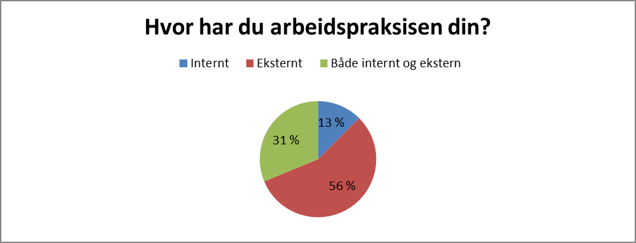
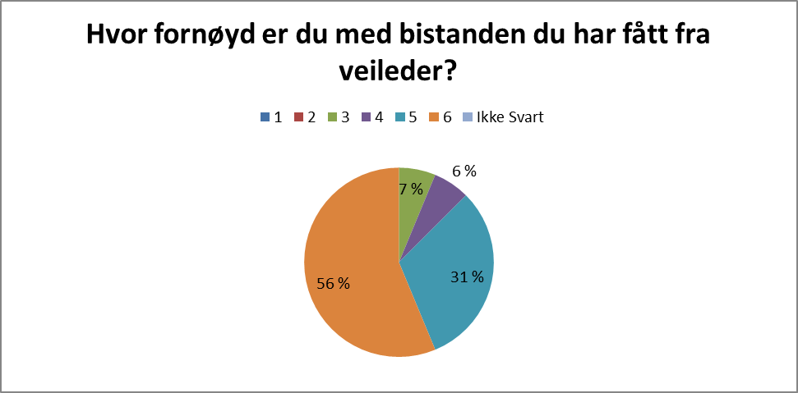

Når det gjelder den opplevde effekten av å være i AFT tiltaket på Åspro svarer 69% (svarer 5 eller 6) at det hjelper de nærmere jobb og arbeidslivet, mens 31% svarer 3 eller 4.

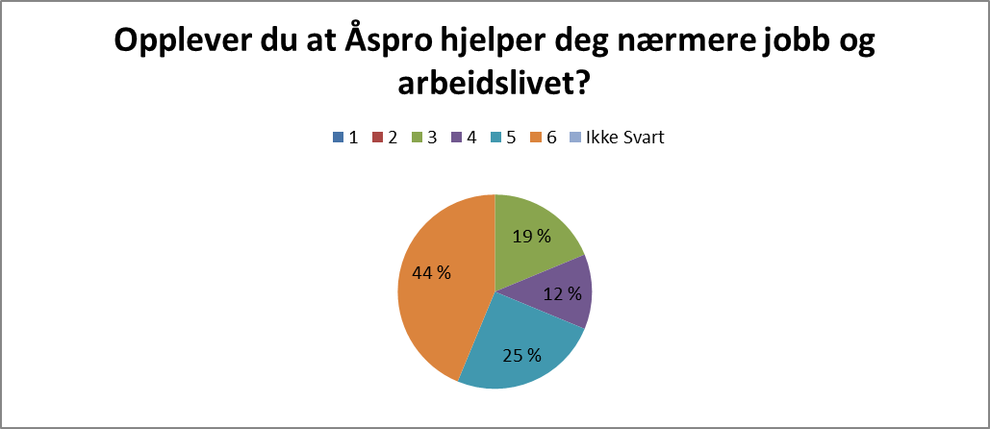

På spørsmål om tiden på Åspro har vært med på å gi deltakeren bedre livskvalitet svarer 57% enten 5 eller 6, mens 18% svarer 3 eller 4. Undersøkelsen viser også at ikke alle opplever å få økt livskvalitet av å delta i AFT tiltaket på Åspro, da 25% svarer enten 1 eller 2.

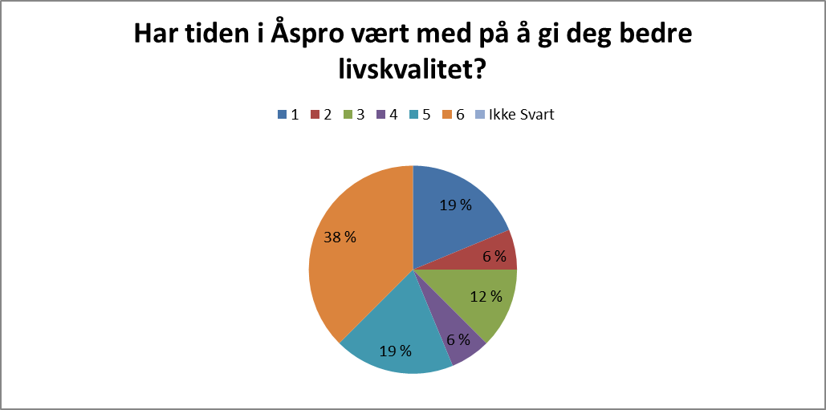

3.3 Kompetansehevende tiltak for VTA og AFT
For VTA- ansatte: 12 ansatte har deltatt i ulike undervisningstilbud via kommunal voksenopplæring.
Det er gjennomført Jobbfruktskole for de ansatte som jobber med Jobbfrukt hos Bama
Det er gjennomført Sykkelservice-opplæring for de som følger opp BygdeBike

For AFT-deltakerne er det gjennomført individuelt tilpasset opplæring; CV, søknad, og jobbintervju. Deltakeren har også fått opplæring i Karriereveiledningsverktøyet Wie, et digitalt verktøy som Åspro benytter i vår karriereveiledning og oppfølging.

4.0 Tverretatlig samarbeid/ tverrfaglige tjenester VTA
Veiledere fra avdelingen har deltatt i ansvarsgruppemøter sammen med bolig, voksenopplæring, lege, psykiatritjenesten og familie/pårørende.
Bedriften har også deltatt og hatt flere møter rundt kartlegging og registrering av 2 arbeidstakere i samarbeid med rehabiliteringsavdeling ved SIA.
Follo barne- og u. skole har vært på besøk med avgangsklasser fra ungdomstrinnet og bedriften har tatt imot dagshospitering av lærling som helsefagarbeider.

Åspro er en av 35 arbeidsmarkedsbedrifter i fylkene Akershus, Østfold og Buskerud, som samarbeider med OKvekst, som er opplæringskontoret for arbeidsmarkedsbedrifter i Østfold. OKvekst tilbyr i dag formidling og opplæring av lærekandidater i deres medlemsbedrifter i Østfold.
Målsettingen for samarbeidet er at det nye storfylket VIKEN skal videreføre Østfoldmodellen, Åspro er godkjent opplæringsbedrift for fagene logistikk og institusjons kokk.

4.1 Tverretatlig samarbeid/ tverrfaglige tjenester AFT
Gjennom hele året har veilederne deltatt i ansvarsgruppemøter og samarbeidsmøter med Psykisk helsetjeneste i kommunene, fastleger, Follo DPS, Frisklivssentralen i Ås kommune og forskjellige arbeidsgivere i eksterne bedrifter.

4.2 Samarbeid med NAV
Det har vært løpende, god kontakt med de 7 NAV lokal kontorene (Enebakk, Frogn, Nesodden, Oppegård, Ski, Vestby, Ås).

5.0 Resultater av attføringsarbeidet
I henhold til bedriftens samarbeidsavtale med NAV, samt godkjente strategi- og virksomhetsplaner er følgende resultat oppnådd:

5.1 Resultater - Varig tilrettelagt arbeid (VTA)
Hovedmålet med tiltaket VTA er oppnådd med hensyn til at bedriften har tilbudt varig tilrettelagt arbeid i en skjermet virksomhet, med arbeidsoppgaver tilpasset den enkeltes yteevne. Arbeidsoppgavene har vært lagt opp med hensyn til å utvikle ressurser hos arbeidstakerne gjennom praktisk kvalifisering og tilrettelegging. Tilgangen på varierte arbeidsoppgaver både eksternt og internt i bedriften har vært god i 2018 og bedriften får jevnlig forespørsler om oppdrag. Ved behov jobber enkelte arbeidslag ved VTA avdelingen på oppdrag ute hos våre nettverksbedrifter. Flere av VTA arbeidstakerne også hatt arbeidstilbud i butikk.

Fast Oppdrag for næringslivet | mandag | tirsdag | onsdag | torsdag | fredag
Jobbfrukt abonnement distribusjon og salg | 25,6% | 13,5% | 5,4% | 2,5%
Sau & Geit- postombringing | 2,7% | 2,7% | 2,7% | 2,7% | 2,7%
Ekstern praksis | 2,7% |  | 5,4% | 2,7% | 5,4%
Sum pr dag | 31,0 % | 16,2 % | 13,5 % | 7,9 % | 8,1 %

Januar/desember: 15,6 % av VTA deltakere i ekstern praksis. I september var over 50% av VTA deltakerne i ekstern praksis ved DHL, gjennom anbudsarbeid på lageret.

Alle arbeidstakere har gjennomført medarbeidersamtaler hvor det blant annet fokuseres på arbeidsoppgaver og utviklingsmål. Tilbakemeldingene fra de VTA tilsatte viser at de fleste trives godt og har oppnådd sine individuelle mål. Noen har ønsker om andre oppgaver i andre avdelinger. Det har vært avholdt faste informasjonsmøter for hele bedriften i henhold til virksomhetsplanen. Referater gjøres fortløpende tilgjengelig for alle.
Det er faste planleggingsmøter med alle deltakere som er involvert i Jobbfrukt hver mandag morgen.

Sykefraværet i 2018 ligger på 7,21 for VTA ansatte menn. Herav er det 3 personer som har hatt langtidsfravær grunnet medisinsk oppfølging og benbrudd. (2,95 % uten disse tre)
For kvinner er fraværet på 5,19 inkludert langtidsfravær for en person. (2,88 % uten denne).

Et så lavt sykefravær hos arbeidstakerne i VTA viser at bedriften imøtekommer behovet for at mennesker med ulike bistandsbehov ønsker å bli sysselsatt og ha en meningsfull hverdag der de deltar i samfunnet. Uten dette tilbudet hadde de fleste gått hjemme, men likevel hatt behov for oppfølging på andre måter.

I VTA har det vært en turnover på 3 arbeidstakere i løpet av året.
Søkt inn fra NAV | 3
Begynt | 3
Sluttet ( 2 til andre tiltak, 1 tilbake til dagtilbud ) | 3

5.2 resultater – Arbeidsforberedende trening (AFT)
Hver enkelt deltaker i AFT-tiltaket har individuelle mål, men i hovedsak har hovedmålet vært å kartlegge veien mot arbeid, videre utdanning eller annet tiltak. For mange som har store helsemessige utfordringer har vår oppfølging vært en avklaring mot en eventuell uførepensjon.
Deltakerne har vært en blandet gruppe. Det vil si både unge og voksne med forskjellige helseutfordringer.

44 personer benyttet seg av tiltaket AFT på Åspro i løpet av 2018.
26 deltakere avsluttet AFT i løpet av året.

AFT på Åspro arbeid og kompetanse (og Sand gård t.o.m. 31.07.2018)
8 har avsluttet | Arbeid og utdanning
5 har avsluttet | Søkt/fått uførepensjon
13 har avsluttet | Tilbakeført til NAV

6.0 Hindringer for helhetlige og sammenhengende tjenester
Det har ikke kommet noen tilbakemeldinger fra veiledere, verken i VTA eller AFT om at det har vært noen hindringer for tilbud av helhetlige og sammenhengende tjenester i 2018.

7.0 Klager
Bedriften har ikke mottatt noen skriftlige klager i 2018.

8.0 Ytre miljø.
Bedriftens virksomheter forurenser ikke det ytre miljø.

9.0 Veien videre: Utvikling og evaluering
Styret, ledelsen og de ansatte er opptatt av å utvikle Åspro arbeid og kompetanse sitt forhold til eksterne samarbeidsparter. Vi ønsker å utvikle samarbeidsmodeller som både er basert på de samarbeidene bedriftenes behov og våre arbeidstakeres forutsetninger og ønsker. Vi er opptatt av at vi som virksomhet fungerer på samme måte som de bedriftene vi samarbeider med. Og at vi gjennom dette gir våre arbeidstakere en mulighet til å komme inn i arbeidslivet på tilrettelagte vilkår.

Gjennom ASVL sin oppfølging av bedrifter over hele landet, er det påvist et behov for over 2000 nye tilrettelagte arbeidsplasser. Den nåværende regjeringen skriver også i sin plattform at de vil styrke tilbudet innen tilrettelagt arbeid og gå inn for å tilby flere varig tilrettelagte arbeidsplasser.
Åspro arbeid og kompetanse merker en stadig økende interesse og pågang i antall søkere. Nye søkere til VTA plasser henvises til NAV for videre avklaring og innsøking til Åspro arbeid og kompetanse. Pr dato har vi tildelt 32 VTA plasser fra NAV. Vi vil i 2019 arbeide for å øke dette antallet plasser.

Åspro arbeid og kompetanse har gjennom 2018 endret system for kvalitetssikring fra Equass til ISO. Vi har også innført digitalsystemet KUBA for forenkling av virksomhetens HMS, Brann- og El sikring, samt Avviks- og Internkontroll.

Som en del av ISO kvalitetssikringen og oppfølgingsarbeidet gjennom KUBA, vil vi gjennomføre driftsevaluering av samtlige avdelinger ved Åspro, innen utgangen av september 2019, og eventuelt sette inn tiltak dersom vi finner dette nødvendig.

Våre retningslinjer for kvalitet gjelder på alle nivåer i Åspro arbeid og kompetanse. Alt vi leverer skal oppfylle eller helst overgå kundens forventninger – gjennom hele prosessen, fra bestilling til levering. I løpet av 1. halvår 2019 vil vi gjennomføre en evaluering av om vi oppfyller våre krav til generell kundetilfredshet og eventuelt sette inn tiltak dersom dette er nødvendig.

Åspro arbeid og kompetanse har tatt i bruk registreringsverktøyet og databasen «Inkluderende bedrift» som er et metode- og oversiktsverktøy for registrering og oppfølging av våre deltakere inn i arbeidspraksis og i overgangen mellom praksis og arbeid. Verktøyet er utarbeidet av ASVL, etter modell av metoden «inkluderende bedrift».
AFT avdelingen ved Åspro arbeid og kompetanse har tatt initiativ for i 2019, å etablere et bedrifts-nettverk og invitere til nettverks-samlinger blant de arbeidsmarkedsbedriftene i Akershus, som har arbeidsmarkedstiltaket AFT. Målsettingen er at Akershusbedriftene skal oppnå en samordnet bruk av tilgjengelige praksis-bedrifter, samt utvikle og forbedre måten vi jobber med våre AFT og VTA deltakere ut mot praksis på eksterne arenaer.

Åspro arbeid og kompetanse har valgt å fortsette samarbeidet med NMBU og Ås kommune om bysykkel-ordningen BygdeBike, hvor Åspro har ansvar for lager og vedlikehold av 100 sykler. Gjennom søsterselskapet Åspro administrasjon og utvikling arbeides det for å utvikle dette samarbeidet gjennom å igangsette et sykkelverksted, samt å kunne gi tilbud om opplæring av lærekandidater innen sykkelvedlikehold og reparasjon.

10.0 Likestilling.
Av bedriftens 11 ordinært ansatte medarbeidere i 2018 er 5 kvinner og 6 menn. Styret er unntatt likestillingskravet.

11. 0 Styrets vurdering om videre drift
Regnskapet er avlagt under forutsetning om fortsatt drift. Styret kjenner ellers ikke til noe forhold av viktighet for å bedømme selskapets stilling og resultat, som ikke fremgår av resultatregnskapet og balansen med noter. Det er heller ikke etter regnskapsårets utgang inntrådt forhold som etter styrets syn har betydning for bedømmelsen av regnskapet.

Ås den 30.04.2019

Arne Hillestad Cecilie Matre Hilde Nilssen
(styreleder)

Thorvald Salte

